|  |  |
| --- | --- |
| **ANO** | **DOCUMENTO (Referência)** |
| 1995 | BANON, G. J. F.; BANON, L. C. **O que é a UR*Lib*?** Primeira versão. Disponível em: <http://urlib.net/CBnmVX32PXQZeBBx/qg53m> .  BANON, Gerald Jean Francis; BANON, Lise Christine. **O que é a URLib?**. [S.l.] Deposited in the UR*Lib* collection. Disponível em: <<http://urlib.net/iconet.com.br/banon/2001/05.25.16.44>>. |
| 1997 | BANON, G. J. F. **Uniform repositories for a digital library - UR*Lib***. In: SEMINÁRIO SOBRE AUTOMAÇÃO EM BIBLIOTECAS E CENTROS DE DOCUMENTAÇÃO, 6. Águas de Lindóia, 1997. Disponível em:<http://urlib.net/dpi.inpe.br/banon/1997/08.14.12.32>. |
| 2000 | BANON, G.J. F. UR*Lib*S*ervice* copyright. Disponível em: <http://urlib.net/dpi.inpe.br/banon/2000/03.04.00.05>.  BANON, G.J.F. Downloading the UR*Lib* Environment. Disponível em: <http://urlib.net/iconet.com.br/banon/2000/12.30.22.40>.  BANON, G.J.F. **UR*LibService* user's guide.** Disponível em**: <**http://urlib.net/iconet.com.br/banon/2000/12.31.20.38>. |
| 2002 | BANON, G.J.F. Downloading the UR*LibService* environment: download for linux \_\_\_\_\_\_.(Ed.) **Downloading the UR*LibService* environment**. Disponivel em: <http://urlib.net/iconet.com.br/banon/2002/02.04.12.37>.  BANON, G.J.F. **Hiperdocumentos versus UR*Lib****.* Disponivel em: <http://urlib.net/83LX3pFwXQZeBBx/vHJ6d>. |
| 2003 | BANON, G. J. F.; RIBEIRO, M. L.; SILVA, M. D. **Preservação, enriquecimento e disseminação das Memórias Técnico-Científica e Documental do INPE**. São José dos Campos: INPE, 2003. IBI: <6qtX3pFwXQZsFDuKxG/zQb9E>. (INPE--/). Disponível em: <[http://urlib.net/ibi/6qtX3pFwXQZsFDuKxG/zQb9E](http://urlib.net/ibi/6qtX3pFwXQZsFDuKxG/zQb9E?ibiurl.backgroundlanguage=pt-BR)>. |
| 2004 | BANON, G. J. F.; RIBEIRO, M. L.; BANON, L. C. Preservação digital da Memória Técnico-Científica do INPE. In: SIMPÓSIO INTERNACIONAL DE BIBLIOTECAS DIGITAIS, 2., 2004, Campinas. **Anais...** 2004. On-line. Disponível em: <http://libdigi.unicamp.br/document/?view=8264>. |
| 2005 | BANON, G. J. F. Geração do formato MTD-BR em provedor de dados armazenados na URLib. In: CONGRESSO BRASILEIRO DE BIBLIOTECONOMIA, DOCUMENTAÇÃO E CIÊNCIA DA INFORMAÇÃO, 21. (CBBD), 2005. Curitiba. Disponível em:<http://urlib.net/dpi.inpe.br/banon-pc2@1905/2005/06.30.19.31>.  BANON, G. J. F. **Geração do formato mtd-br em provedor de dados armazenados na URLib**. 2005. CONGRESSO BRASILEIRO DE BIBLIOTECONOMIA, DOCUMENTAÇÃO E CIÊNCIA DA INFORMAÇÃO, 21. (CBBD)., Campinas. Transparências preparadas para a reunião promovida pelo IBICT sobre Inovações, tecnologias, integração dia 22 de julho de 2005 durante o XXI Congresso Brasileiro de Biblioteconomia, Documentação e Ciência da Informação, CBBD II Simpósio Internacional de Biblioteca Digital - Campinas, 2005. On-line. Disponível em: <[http://urlib.net/ibi/dpi.inpe.br/banon-pc2@1905/2005/06.30.19.31](http://urlib.net/ibi/dpi.inpe.br/banon-pc2@1905/2005/06.30.19.31?ibiurl.backgroundlanguage=pt-BR)>.  BANON, G.J.F.; BANON, L.C. **O que é a URLib?** Segunda versão. Disponível em: <http://urlib.net/CBnmVX32PXQZeBBx/qg53m>.  BANON, G. J. F.; BANON, L. C. **Biblioteca digital da Memória Técnico-Científica do INPE**. São José dos Campos: INPE, 2005. DIA DO BIBLIOTECÁRIO., 2005-03-29, São José dos Campos. Transparências preparadas para o Dia do Bibliotecário - São José dos Campos, 2005. On-line. IBI: <83LX3pFwXQZeBBx/FsCbN>. Disponível em: <[http://urlib.net/ibi/83LX3pFwXQZeBBx/FsCbN](http://urlib.net/ibi/83LX3pFwXQZeBBx/FsCbN?ibiurl.backgroundlanguage=pt-BR)>.  BANON, L. C.; BANON, G. J. F. Ferramentas on-line para editoração em eventos. REUNIÃO PARA APRESENTAÇÃO NO CPTEC. Disponível em: <http://urlib.net/sid.inpe.br/ePrint@1905/2005/05.05.12.45>.  BANON, L. C.; BANON, G. J. F. "Ferramentas on-line" associadas a uma biblioteca digital para publicação em eventos: Projeto XII SBSR. In: SIMPÓSIO INTERNACIONAL DE BIBLIOTECAS DIGITAIS, 3., 2005, São Paulo. **Anais...** 2005. p. 24. Papel; On-line. (INPE-13238-PRE/8494). Disponível em: <http://bibliotecas-cruesp.usp.br/3sibd/docs/banon422.pdf>.  BARBEDO, S. A. D.-D.; RIBEIRO, M. L. Estudo de padronização de metadados para preservação da memória documental da biblioteca digital do inpe. In: SIMPÓSIO INTERNACIONAL DE BIBLIOTECAS DIGITAIS, 3., 2005, São Paulo. **Anais...** 2005. p. 22. On-line. (INPE-13236-PRE/8492). Disponível em: <[http://urlib.net/ibi/sid.inpe.br/ePrint@80/2005/12.02.12.25](http://urlib.net/ibi/sid.inpe.br/ePrint@80/2005/12.02.12.25?ibiurl.backgroundlanguage=pt-BR)>.  BARBEDO, S. A. D.-D.; RIBEIRO, M. L. A biblioteca digital do INPE como ferramenta de apoio para mapeamento estratégico do conhecimento. In: SIMPÓSIO INTERNACIONAL DE BIBLIOTECAS DIGITAIS, 3., 2005, São Paulo. **Anais...** 2005. p. 25. Papel; On-line. (INPE-13237-PRE/8493). Disponível em: <[http://urlib.net/ibi/sid.inpe.br/ePrint@80/2005/12.02.12.34](http://urlib.net/ibi/sid.inpe.br/ePrint@80/2005/12.02.12.34?ibiurl.backgroundlanguage=pt-BR)>. |
| 2006 | BANON, G. J. F. **Bibiloteca Digital da Memória Tecnico-Científica do INPE**. São José dos Campos: Instituto Nacional de Pesquisas Espaciais, 2006-03-11. (INPE ePrint dpi.inpe.br/banon-pc2@1905/2005/12.07.19.19). Disponível na biblioteca digital UR*Lib*: <[http://urlib.net/dpi.inpe.br/banon-pc2@1905/2005/12.07.19.19](http://urlib.net/dpi.inpe.br/banon-pc2@1905/2005/12.07.19.19" \t "rep___sid_inpe_br__yolanda__2004__05_06_10_57_57___dpi_inpe_br__banon_pc2_1905__2005__12_07_19_19_19___0)>.  BANON, G. J. F.. **Tabela dos formulários de submissão de trabalhos integrando a Memória Técnico-Científica do INPE**. [S.l.] Deposited in the URLib Collection., Disponível em: <<http://urlib.net/iconet.com.br/banon/2006/11.22.22.25> |
| 2007 | BANON, G. J. F. **Visão geral sobre a URLib e o URLib*Service* por meio de exemplos**. Disponível em: <http://urlib.net/iconet.com.br/banon/2007/02.21.11.39>.  BANON, G. J. F.; RIBEIRO, M. L.; BANON, L. C. Contribuição ao livre acesso da literatura científica em ciência espacial: Implementação da política de auto-arquivamento na biblioteca digital do INPE. In: SEMINÁRIO INTERNACIONAL DE BIBLIOTECAS DIGITAIS BRASIL, 1. (SIBDB)., 2007, São Paulo. **Proceedings...** 2007. Disponível em: <http://www.bibliotecadigital.unicamp.br/document/?view=23559>.  RIBEIRO, M. L. **Aspectos da Memória Científica do Instituto Nacional de Pesquisas Espaciais (INPE)**. São José dos Campos: INPE, 2007. 57 p. (INPE-11278-NTC/364). Disponível em: <[http://urlib.net/ibi/sid.inpe.br/mtc-m17@80/2007/07.10.18.17](http://urlib.net/ibi/sid.inpe.br/mtc-m17@80/2007/07.10.18.17?ibiurl.backgroundlanguage=pt-BR)>. |
| 2008 | BANON, L. C.**Estudos de mecanismos de interoperabilidade entre bancos de dados com tecnologias distintas**. Disponível em:<http://urlib.net/8JMKD3MGP7W/36N8GEH>.  BANON, L. C. **Uso de técnicas de informação para disponibilizar dados da coordenação geral de observação da terra (OBT)**. Disponível em: <http://urlib.net/8JMKD3MGP7W/3ALCP75>.  BANON, G. J. F.; BANON, L. C. **Coleta dos dados da produção científica do INPE a partir da Plataforma Lattes**. ENCONTRO IPEN/INPE. Disponível em: <http://urlib.net/iconet.com.br/banon/2008/09.09.22.20>.  BANON, G. J. F.; RIBEIRO, M. L. **Repositório digital do INPE**. São José dos Campos: INPE, 2008. WORKSHOP SOBRE ACESSO LIVRE NAS UNIDADES DE PESQUISA DO MCT, 1., 2008-12-12, Rio de Janeiro. 12 transparências. On-line. IBI: <LK47B6W/34CEBGE>. Disponível em: <[http://urlib.net/ibi/LK47B6W/34CEBGE](http://urlib.net/ibi/LK47B6W/34CEBGE?ibiurl.backgroundlanguage=pt-BR)>.  ROTH, B. A. F.; SILVA, A. W. S.; BANON, G. J. F. **Document class tdiinpe**. Primeira versão 2008. Ultima versão. 2015. Disponível em:<http://urlib.net/J8LNKAN8PW/32Q543H>. |
| 2009 | BANON, G. J. F. **Roteiro de exportação para o Sophia**. Disponível em: <http://urlib.net/8JMKD3MGP7W/3CBP67L>  BANON, G. J. F.; RIBEIRO, M. L. **Modelo de repositório interinstitucional para acesso livre à informação**. São José dos Campos: INPE, 2009. SEMINÁRIO EM TECNOLOGIA DE INFORMAÇÃO DE BOLSISTAS PCI DO CENTRO DE TECNOLOGIA DA INFORMAÇÃO RENATO ARCHER (CTI), 2.; WORKSHOP SOBRE ACESSO LIVRE À INFORMAÇÃO NO CTI., 2009-03-31, Campinas. IBI: <NENDTJMTKW/352953H>. Disponível em: <[http://urlib.net/ibi/NENDTJMTKW/352953H](http://urlib.net/ibi/NENDTJMTKW/352953H?ibiurl.backgroundlanguage=pt-BR" \t "header___sid_inpe_br__mtc-m18@80__2008__03_17_15_17_24___iconet_com_br__banon__2009__03_23_21_07_07___0)>. |
| 2010 | BANON, G. J. F. **Alguns marcos sobre a BD da Memória Científica do INPE referente ao período de 2008 a 2010**. Disponível em:<http://urlib.net/3ERPFQRT3W/38F4NE8>.  BANON, G. J. F. **Auditoria interna sobre o repositório digital da Memória Científica do INPE**. São José dos Campos: INPE, 2010. 60 p. IBI: <J8LNKAN8PW/36CT2G2>. (dpi.inpe.br/banon-pc3@80/2009/11.10.13.03-RPQ). Disponível em: <[http://urlib.net/ibi/J8LNKAN8PW/36CT2G2](http://urlib.net/ibi/J8LNKAN8PW/36CT2G2?ibiurl.backgroundlanguage=pt-BR)>.  RIBEIRO, M. L.; BANON, G. J. F.; BANON, L. C. Repositório digital dos anais do SBSR do INPE. In: SEMINÁRIO NACIONAL DE BIBLIOTECAS UNIVERSITÁRIAS, 16. (SNBU); SEMINÁRIO INTERNACIONAL DE BIBLIOTECAS DIGITAIS-BRASIL, 2. (SIBD-B)., 2010, Rio de Janeiro. **Anais...** 2010. On-line. Disponível em: <[http://urlib.net/ibi/8JMKD3MGP7W/38F6JFB](http://urlib.net/ibi/8JMKD3MGP7W/38F6JFB?ibiurl.backgroundlanguage=pt-BR)>.  RIBEIRO, M. L. Preservação do patrimônio documental do INPE: desafios e soluções encontradas. In: CONGRESSO BRASILEIRO DE ARQUIVOLOGIA, 16., 2010, Santos. **Anais...** 2010. On-line. Disponível em: <[http://urlib.net/ibi/8JMKD3MGP7W/38G62N5](http://urlib.net/ibi/8JMKD3MGP7W/38G62N5?ibiurl.backgroundlanguage=pt-BR)>. |
| 2011 | BANON, G. J. F. **Identificador com base na Internet (IBI)**: Sistema de identificação. Disponível em: <http://urlib.net/LK47B6W/362SFKH>  BANON, G. J. F. **Repositório Digital da Memória Científica do INPE**. FÓRUNS PERMANENTES CIÊNCIA E TECNOLOGIA - REPOSITÓRIOS CONFIÁVEIS DE DOCUMENTOS ARQUIVÍSTICOS DIGITAIS, Campinas. Disponível em: <http://urlib.net/3ERPFQRT3W/3A32NUE>  BANON, G. J. F.; RIBEIRO, M. L. **Levantamento sobre o estado atual dos repositórios institucionais e redes de repositórios na América Latina**: Resposta do INPE ao questionário da RedCLARA. Disponível em: <http://urlib.net/8JMKD3MGPCW/39QEAJ2>.  RIBEIRO, M. L. Repositório Digital em Sensoriamento Remoto de Livre Acesso como Subsidio à Pesquisa e Aprendizado. In: CONGRESSO BRASILEIRO DE BIBLIOTECONOMIA E DOCUMENTAÇÃO, 24., 2011, Maceió. **Anais...** 2011. On-line. Disponível em: <[http://urlib.net/ibi/8JMKD3MGP7W/3A92ARH](http://urlib.net/ibi/8JMKD3MGP7W/3A92ARH?ibiurl.backgroundlanguage=pt-BR)>.  RIBEIRO, M. L.; BANON, G. J. F.; APARECIDO, S.; ANCELMO, J. A. Da memória impressa ao conteúdo digital do acervo do jornal Espacial do INPE: um projeto em construção. In: CONGRESSO BRASILEIRO DE BIBLIOTECONOMIA E DOCUMENTAÇÃO, 24., Maceió. Disponível em: <http://urlib.net/8JMKD3MGP7W/39DRDN5>.  RIBEIRO, M. L.; BANON, G. J. F.; LEMOS, V. S. **Instruções para o autor de trabalhos científicos**. Disponível em: <http://urlib.net/8JMKD3MGPBW/TRM3PB>. |
| 2012 | BANON, G. J. F. **Biblioteca Digital da Memória Científica do INPE (BDMCI)**. São José dos Campos: INPE, 2012. (INPE ePrint dpi.inpe.br/banon-pc2@1905/2005/12.07.19.19). Disponível em: <[http://urlib.net/ibi/J8LNKAN8PWT2T/QNQFSH](http://urlib.net/ibi/J8LNKAN8PWT2T/QNQFSH?ibiurl.backgroundlanguage=pt-BR)>.  BANON, G. J. F. Uso da plataforma URLib para hospedar a produção técnico-científica do INPE. REUNIÃO INPE/ITA, 2012. Disponível em: <http://urlib.net/J8LNKAN8PW/3CANFJS>.  RIBEIRO, M. L. **Acervo documental fotográfico do INPE: projeto galeria de fotos**. In: CONGRESSO BRASILEIRO DE ARQUIVOLOGIA, 17.; Rio de Janeiro. Disponível em: <http://urlib.net/8JMKD3MGP7W/3CKBF6E>.  RIBEIRO, M. L.; THOMÉ, A. C. **Indicadores da produção científica do INPE**. In: ENCONTRO BRASILEIRO DE BIBLIOMETRIA E CIENTOMETRIA, 3.; Gramado. Disponível em: <http://urlib.net/8JMKD3MGP7W/3CKBLJ5>. |
| 2013 | |  | | --- | | BANON, G. J. F.; RIBEIRO, M. L.; PEREIRA, C. M. Indicador de presença na web do acervo de um repositório institucional. In: CONFERÊNCIA LUSO-BRASILEIRA DE ACESSO ABERTO, 4. (CONFOA)., 2013, São Paulo. **Pôsteres...** 2013. Disponível em: <[http://urlib.net/ibi/J8LNKB5R7W/3E4DD9S](http://urlib.net/ibi/J8LNKB5R7W/3E4DD9S?ibiurl.backgroundlanguage=pt-BR)>. | |
| 2014 | BANON, G. J. F.; PEREIRA, C. M. **Guia do administrador da Plataforma URLib**.2014. Disponível em: <http://urlib.net/8JMKD3MGP5W34M/3FU99GE>.  PEREIRA, C. M.; RIBEIRO, M. L.; PAZOS, M. C.; BANON, G. J. F. A biblioteca digital do inpe como instrumento de promoção do acesso livre às publicações científicas na área espacial. In: CONFERÊNCIA INTERNACIONAL ACESSO ABERTO, PRESERVAÇÃO DIGITAL, INTEROPERABILIDADE, VISIBILIDADE E DADOS CIENTÍFICOS - BRASIL, 2014., 2014, Porto Alegre, RS. **Posters...** 2014. Disponível em: <[http://urlib.net/ibi/8JMKD3MGP5W34M/3H3LNS5](http://urlib.net/ibi/8JMKD3MGP5W34M/3H3LNS5?ibiurl.backgroundlanguage=pt-BR)>. |
| 2015 | RIBEIRO, M. L. **Memória científica do INPE**: da concepção à maturidade. São José dos Campos: INPE, 2015. 100 p. IBI: <8JMKD3MGP3W34P/3JRUL3B>. (sid.inpe.br/mtc-m21b/2015/07.15.18.51-RPQ). Disponível em: <[http://urlib.net/ibi/8JMKD3MGP3W34P/3JRUL3B](http://urlib.net/ibi/8JMKD3MGP3W34P/3JRUL3B?ibiurl.backgroundlanguage=pt-BR)>.  PEREIRA, C. M.; RIBEIRO, M. L.; BANON, G. J. F. Lições aprendidas na promoção do acesso aberto ao longo dos 20 anos da biblioteca digital do INPE. In: CONFERÊNCIA LUSO-BRASILEIRA SOBRE ACESSO ABERTO, Escola Politécnica da Universidade Federal da Bahia. **Posters...** 2015. Disponível em: <[http://urlib.net/ibi/8JMKD3MGP3W34P/3K65LAP](http://urlib.net/ibi/8JMKD3MGP3W34P/3K65LAP?ibiurl.backgroundlanguage=pt-BR)>.  PEREIRA, C. M.; RIBEIRO, M. L.; SIQUEIRA, É. S.; URBINA, L. M. S. Gestão do conhecimento em uma instituição de pesquisas espaciais: base nos modelos ESA e NASA. In: CONGRESSO INTERNACIONAL DO CONHECIMENTO E INOVAÇÃO, 5. (CIKI), 2015, Joinville. **Anais...** 2015. Disponível em: <[http://urlib.net/ibi/8JMKD3MGP3W34P/3KK5JU2](http://urlib.net/ibi/8JMKD3MGP3W34P/3KK5JU2?ibiurl.backgroundlanguage=pt-BR)>. |
| 2016 | RIBEIRO, M. L.; PEREIRA, C. M. A experiência da construção de uma biblioteca digital de acesso aberto no INPE. **Revista Brasileira de Biblioteconomia e Documentação**, v. 12, n. especial, p. 254-259, 2016. Disponível em: <[http://urlib.net/ibi/8JMKD3MGP3W34R/3UMFT28](http://urlib.net/ibi/8JMKD3MGP3W34R/3UMFT28?ibiurl.backgroundlanguage=pt-BR)>.  RIBEIRO, M. L.; PEREIRA, C. M. A experiência da construção de uma biblioteca digital de acesso aberto no INPE. In: CONGRESSO INTERNACIONAL DE ARQUIVOS, BIBLIOTECAS, CENTROS DE DOCUMENTAÇÃO E MUSEUS, 3. (INTEGRAR), São Paulo. **Anais...** São Paulo: FEBAB, 2016. Disponível em: <[http://urlib.net/ibi/8JMKD3MGP3W34P/3M379BK](http://urlib.net/ibi/8JMKD3MGP3W34P/3M379BK?ibiurl.backgroundlanguage=pt-BR)>. |
| 2018 | PEREIRA, C. M.; BANON, G. J. F. **Manual de procedimentos técnicos e operacionais da plataforma URLib**. São José dos Campos: INPE, 2018. 81 p. IBI: <8JMKD3MGP3W34P/3QG4UUP>. (sid.inpe.br/mtc-m21b/2018/02.05.11.41-MAN). Disponível em: <[http://urlib.net/ibi/8JMKD3MGP3W34P/3QG4UUP](http://urlib.net/ibi/8JMKD3MGP3W34P/3QG4UUP?ibiurl.backgroundlanguage=pt-BR)>. |
| 2019 | PEREIRA, C. M.; BARBEDO, S. A. D. D. A apuração e publicação de indicadores da produção científica do Instituto Nacional de Pesquisas Espaciais por meio de sua plataforma de Biblioteca Digital. In: CONFERÊNCIA INTERNACIONAL SOBRE BIBLIOTECAS E REPOSITÓRIOS DIGITAIS DA AMÉRICA LATINA, 9. (BIREDIAL-ISTEC’19), , São Paulo, SP. **Pôsteres...** 2019. Disponível em: <[http://urlib.net/ibi/8JMKD3MGP3W34R/3U52EBH](http://urlib.net/ibi/8JMKD3MGP3W34R/3U52EBH?ibiurl.backgroundlanguage=pt-BR)>.Disponível em: <[http://urlib.net/ibi/8JMKD3MGP3W34P/3K65LAP](http://urlib.net/ibi/8JMKD3MGP3W34P/3K65LAP?ibiurl.backgroundlanguage=pt-BR)>. |
| 2021 | RIBEIRO, M. L. Um breve relato a experiência do INPE na preservação de sua Memória Institucional , hospedada na Biblioteca Digital da Memória Científica e Documental do INPE (BDMCI). Live para apresentação do Projeto Memória, lançado, dentro da programação de comemoração do aniversário de 60 anos do Instituto. Canal do INPE no Youtube: [www.youtube.com/inpemct](http://www.youtube.com/inpemct)  [(277) Live "Projeto Memória" - YouTube](https://www.youtube.com/watch?v=Ut2bFIAbY2U&t=2403s) |

# **Biblioteca Digital da Memória Científica e Documental do INPE (BDMCI) completa 28 anos apoio à produção científica**

Criar um logo

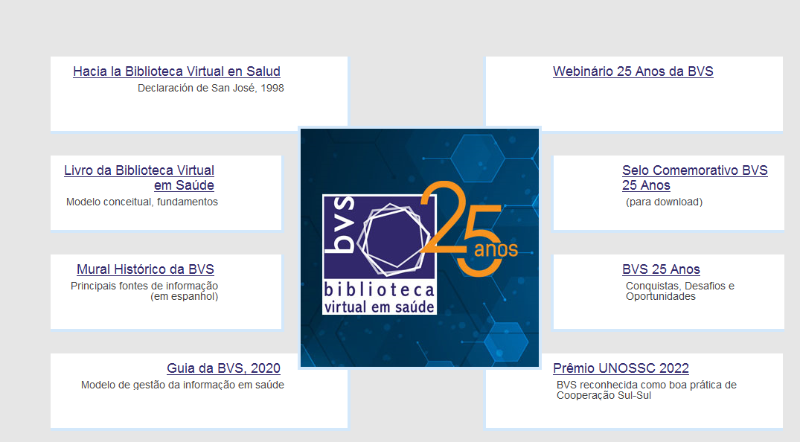

Achei este modelo interessante!!!

Link para:

BDMCI 28 anos Divulgação sobre BDMCI (eventos, revistas, livexxx proximadamente 53)

BDMCI 28 anos Linha do tempo (Clayton)

BDMCI 28 anos Lições aprendidas (pôster de 2015)

PEREIRA, C. M.; RIBEIRO, M. L.; BANON, G. J. F. Lições aprendidas na promoção do acesso aberto ao longo dos 20 anos da biblioteca digital do INPE. In: CONFERÊNCIA LUSO-BRASILEIRA SOBRE ACESSO ABERTO, Escola Politécnica da Universidade Federal da Bahia. **Pôster...** 2015. Disponível em: <[http://urlib.net/ibi/8JMKD3MGP3W34P/3K65LAP](http://urlib.net/ibi/8JMKD3MGP3W34P/3K65LAP?ibiurl.backgroundlanguage=pt-BR" \t "header___sid_inpe_br__mtc-m21b__2013__09_26_14_25_22___sid_inpe_br__mtc-m21b__2015__08_28_18_08_56___0)>.

BDMCI 28 anos de História (publicação de 2015)

RIBEIRO, M. L. **Memória científica do INPE**: da concepção à maturidade. São José dos Campos: INPE, 2015. 100 p. IBI: <8JMKD3MGP3W34P/3JRUL3B>. (sid.inpe. br/mtc-m21b/2015/07.15. 18.51-RPQ). Disponível em: <[http://urlib.net/ibi/8JMKD3MGP3W34P/3JRUL3B](http://urlib.net/ibi/8JMKD3MGP3W34P/3JRUL3B?ibiurl.backgroundlanguage=pt-BR" \t "header___sid_inpe_br__mtc-m21b__2013__09_26_14_25_22___sid_inpe_br__mtc-m21b__2015__07_15_18_51_25___0)>.

BDMCI 28 anos Conquistas e desafios (Clayton e Banon)

BAMBI 28 anos Auditoria (Banon)

BDMCI 28 anos Fortalecimento (futuro)

BDMCI 28 anos maturidade

**Texto (Banon e Clayton)**

Há 28 anos, em 1995, no dia 01 de setembros, nascia um modelo de gestão de informação e de conhecimento em ciência espacial e do meio ambiente, a Digital da Memória Científica e Documental do INPE (BDMCI), idealizado por Banon, pesquisador xxx.

Desde então, a BDMCI vem guiando o desenvolvimento de uma estratégia de gestão da informação e do conhecimento nas áreas do conhecimento do Instituto. Componente de fortalecimento da capacidade do País na área da Ciência e Tecnologia.

A Biblioteca Digital em seu 28° aniversário segue fortalecida pelo esforço coletivo da equipe de profissionais da Biblioteca do INPE, reiterando sua missão de coletar, reunir, hospedar, preservar, disponibilizar e dar visibilidade à produção intelectual do INPE, em formato digital.

A BDMCI vem contribuindo para ampliar o acesso à produção do conhecimento científico e tecnológico, em nível nacional e internacional, por meio da divulgação das pesquisas realizadas pelo INPE, e para preservar e difundir o patrimônio documental, produzido pelo Instituto nas suas várias formas e expressões de conhecimento ao longo de sua trajetória de seis (seis) décadas.

Naquela época, talvez não fosse possível ter ciência da dimensão e da força da ferramenta proposta para oferecer visibilidade e dar amplo acesso ao conhecimento científico e técnico em ciência espacial e do meio ambiente ao país. O grande desafio à época foi de construir uma ferramenta que garantisse a preservação da memória institucional, disseminando o conhecimento, como uma continuidade de acesso para a geração futura. O agrupamento dos acervos do INPE em um repositório.

A BDMCI foi uma resposta que culminou em produtos, serviços,  que veio se desenvolvendo e se ajustando aos diferentes demandas do Instituto, alinhada a uma só missão de oferecer acesso, contribuindo como instrumento de apoio ao planejamento estratégico (informações tratadas/armazenadas como subsídios a ações institucionais e governamentais).

Foram conquistas e desafios que se transformaram em oportunidades graças ao trabalha de uma equipe coordenada pela Biblioteca. A BDMCI é uma estratégia que responde às necessidades dos atores envolvidos nas áreas do INPE, por meio de seu modelo consolidado de gestão da informação. Gerenciamento de indicadores que demonstrem o potencial científico do Instituto, bem como a preocupação dos cientistas do INPE na divulgação e no intercâmbio científico, junto a seus pares nacionais e Internacionais.

A BDMCI é um espaço para múltiplos projetos, produtos, serviços, nunca será completa ou encerrada, e sempre dependerá de atualização e desenvolvimento permanentes, com o propósito de reúne toda a produção intelectual, direcionada para duas grandes produções: Publicações científicas e técnicas produzidas pelo Instituto e os marcos históricos da Ciência Espacial no País. Informações derivadas do conhecimento adquirido para a geração de novos Conhecimentos.

Chegar ao 28º aniversário da BDMCI como modelo de gestão de informação na Internet, é um grande motivo de comemoração! Mas também um momento para reconhecer todos os profissionais envolvidos pelos esforços em levar a BDMCI a comemorar muitos e muitos mais anos de vida, sempre sendo aperfeiçoada.

A BDMCI é parte integral da evolução da vida do INPE, da reprodução da **informação e do conhecimento** que sustenta o desenvolvimento das pesquisas, domínio técnico e ensino. O momento é de celebração pelos 28 Anos da BDMC do INPE!

[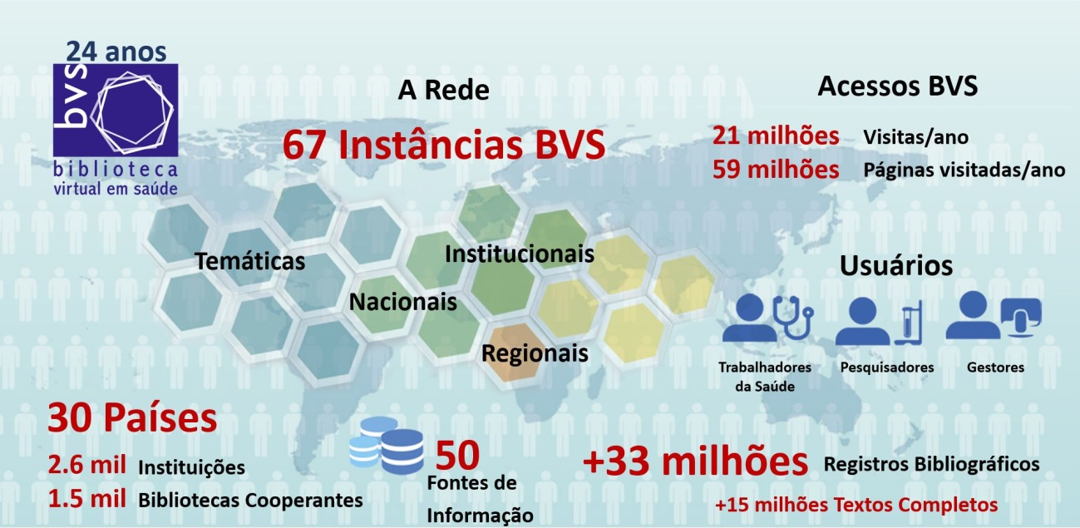](http://boletin.bireme.org/wp-content/uploads/2022/05/infografico_BVS_pt.jpg)

**Indicadores de acesso**